TÓM TẮT ĐỀ TÀI:
NGHIÊN CỨU THIẾT KẾ, CHẾ TẠO VÀ LẮP ĐẶT THỬ NGHIỆM
CẢM BIẾN ĐẾM TRỤC DÙNG CHO ĐƯỜNG NGANG
CẢNH BÁO TỰ ĐỘNG
Chủ nhiệm đề tài: Kỹ sư Phạm Văn Hiệp
Năm 2022, Công ty Cổ phần Thông tin tín hiệu Đường sắt Hà Nội đã nghiên cứu và thực hiện thành công đề tài KHCN cấp Tổng công ty “Nghiên cứu thiết kế, chế tạo và lắp đặt thử nghiệm cảm biến đếm trục dùng cho đường ngang cảnh báo tự động”. Đề tài đã được Hội đồng KHCN Tổng công ty nghiệm thu đánh giá là Xuất sắc.
1. Sự cần thiết, tính cấp bách và thực tiễn của đề tài
An toàn giao thông là giá trị cốt lõi của vận tải đường sắt, trong tất cả các khâu từ tổ chức khai thác đến các hệ thống phục vụ chạy tàu, đặc biệt là các nút giao cắt. Đường sắt ở các nước trên thế giới đã áp dụng rất nhiều loại hình và công nghệ mới nhằm nâng cao độ an toàn; như Pháp, Đức, Nhật Bản, Hàn Quốc, Trung Quốc... đã nghiên cứu và phát triển các hệ thống đường ngang cảnh báo tự động ứng dụng cảm biến đếm trục. Có thể thấy hệ thống cảm biến đếm trục đóng vai trò rất quan trọng, là nơi cung cấp dữ liệu để phục vụ cho trung tâm xử lý ra quyết định, lỗi hỏng mắt xích này sẽ vô hiệu năng lực phòng vệ tại các nút giao cắt. Do vậy thông tin của cảm biến đếm trục đưa ra phải luôn chính xác, đạt độ tin cậy cao, bền bỉ trong mọi môi trường khắc nghiệt. Và quan trọng là phải tự nhận biết báo cáo các rủi ro mà cảm biến đang gặp, thông tin kịp thời tới các khâu dịch vụ kỹ thuật để xử lý triệt để. Việc cải tạo nâng cấp hệ thống cảm biến đếm trục trong hoạt động của các đường ngang giúp tăng cường an toàn giao thông, góp phần giảm thiểu tai nạn đường sắt.
Trên các tuyến đường sắt quốc gia Việt Nam hiện nay, đường ngang cảnh báo tự động, có người gác đang sử dụng cảm biến từ hoặc cảm biến địa chấn; các loại cảm biến này không có tính năng đếm trục, dễ bị can nhiễu, nhiễu dẫn, không tự phát hiện điều kiện bất thường… là nguyên nhân nhận biết sai trục bánh tàu, đưa ra thông tin sai, cảnh báo sự kiện không chính xác. Đặc biệt theo lộ trình, tất cả các đường ngang cảnh báo tự động đã và sẽ lắp đặt cần chắn tự động; để bảo đảm các hệ thống tự động này hoạt động an toàn, thì trách nhiệm đưa thông tin sự kiện cần phải bảo đảm chính xác tin cậy rất cao. Như vậy mới hạn chế đến mức thấp nhất tai nạn giao thông; mặt khác việc ứng dụng cảm biến đếm trục mở ra giải pháp số hóa hạ tầng, góp phần nâng cao hiệu quả quản lý, năng suất lao động, giúp cắt giảm chi phí lao động quản lý, bảo trì kết cấu hạ tầng đường sắt về thông tin tín hiệu.
Từ những lý do nêu trên, với mục tiêu làm chủ công nghệ, chủ động trong công tác cung cấp vật tư giải quyết nhanh chóng trở ngại, cũng như giảm chi phí lắp đặt của hệ thống thiết bị đường ngang cảnh báo tự động, cần thiết phải thực hiện “Nghiên cứu thiết kế, chế tạo và lắp đặt thử nghiệm cảm biến đếm trục dùng cho đường ngang cảnh báo tự động” đáp ứng Quy chuẩn kỹ thuật Quốc gia về hệ thống thiết bị phòng vệ đường ngang cảnh báo tự động - QCVN 104:2019/BGTVT, đảm bảo phát hiện đoàn tàu trong dải tốc độ từ ≥ 0 km/h đến 120 km/h.
2. Kết quả nghiên cứu
Sau khi phân tích đánh giá số liệu liên quan đến các loại hình cảm biến hiện đang sử dụng trên đường sắt. Ban chủ nhiệm đề tài đã nghiên cứu thiết kế và chế tạo mới cảm biến đếm trục dùng cho đường ngang cảnh báo tự động, với tính năng kỹ thuật đáp ứng Quy chuẩn kỹ thuật Quốc gia về hệ thống thiết bị phòng vệ đường ngang cảnh báo tự động - QCVN 104:2019/BGTVT, đảm bảo phát hiện đoàn tàu trong dải tốc độ từ ≥ 0 km/h đến 120 km/h. Sản phẩm đã được Công ty Cổ phần Chứng nhận và Kiểm định Vinacontrol cấp giấy chứng nhận đáp ứng quy chuẩn, cụ thể:
- Chức năng thiết bị phát hiện tàu:
- Đếm và gửi số liệu trục đếm được qua truyền thông CAN chống nhiễu. Với khả năng kết nối trên 5km cáp tín hiệu tiêu chuẩn tới thiết bị trung tâm;
- Liên tục kiểm tra và gửi dữ liệu trạng thái hoạt động về trung tâm, giúp chủ động kiểm soát các sự cố như: vật cản lớn, đứt cáp cảm biến, các lỗi bất thường ...;
- Sử dụng tần số siêu âm 23kHz, lọc và xử lý tín hiệu tránh nguồn nhiễu ngoại cảnh;
- Gá lắp trên mọi loại ray, vận hành đơn giản, giúp công tác duy tu bảo dưỡng định kỳ thuận tiện;
- Chức năng mở rộng ghi lại dữ liệu xung trục bánh tàu, phục vụ công tác phân tích dữ liệu và máy học.
- Thông số thiết bị phát hiện tàu:
Thiết bị gồm cặp đầu thu, phát tín hiệu TX, RX và bộ đếm trục AXC. TX lắp phía ngoài, RX lắp phía trong đường ray, AXC lắp trong tủ, hộp kỹ thuật.
- Đầu phát tín hiệu TX có vỏ nhựa chống chịu tia UV, lõi đổ epoxy chịu ngâm nước trong thời gian dài. Thực hiện phát tín hiệu siêu âm tần số 23kHz;
- Đầu thu tín hiệu RX thu tín hiệu siêu âm từ đầu phát TX
- TX và RX có khả năng chịu rung lắc, sử dụng bộ gá lắp trên nhiều loại ray;
- Môi trường hoạt động: nhiệt độ: -40⁰C đến +85⁰C, độ ẩm: từ 0% tới 100% hoặc ngâm trong nước áp lực 8kPa trong 60 phút.
Thiết bị đếm trục AXC thực hiện nhiệm vụ tạo nguồn phát tín hiệu, xử lý tín hiệu thu, loại trừ nhiễu, đếm tín hiệu trục bánh tàu và truyền dữ liệu về trung tâm.
- Sử dụng tín hiệu siêu âm 23kHz để chống nhiễu can thiệp trong dải âm tần hoặc nhiễu từ các thiết bị điện, điện tử trên đầu máy, toa xe.
- Phát hiện chính xác các trục toa xe có vận tốc từ 0 đến 120km/h, khi tàu di chuyển qua hoặc khi tàu dừng trên thiết bị thu phát;
- Số trục có thể đếm được >1024 trục;
- Sai số đếm trục ≤10⁻⁶;
- Trạng thái kết nối chỉ thị qua đèn LED;
- Khả năng truyền dữ liệu tới 5km trên đôi cáp tín hiệu, đường kính lõi ≥Φ0.9mm;
- Sử dụng vật tư cắt lọc sét đường nguồn và tín hiệu. Chịu được hiệu ứng sét hỗn hợp và chống sét lan truyền;
- Đáp ứng các tiêu chuẩn, điều kiện tương thích điện từ theo quy định của hệ thống IEC 61000-6-2 và IEC 61000-6-4;
- Bộ xử lý trung tâm MUX
MUX còn được gọi là thiết bị giao tiếp vào, được lắp tại tủ cảnh báo đường ngang tự động:
- Nguồn cấp 24VDC dải rộng từ 20VDC tới 40VDC.
- Có 8 đường vào (kết nối tới 8 thiết bị đếm trục - tủ phát hiện tàu).
- 8 đường ra tín hiệu xung đếm trục (kết nối tới đầu vào bộ điều khiển trung tâm - PLC).
- MUX được thiết kế thành 2 tầng. Mỗi tầng có 4 đường vào, 4 đường ra.
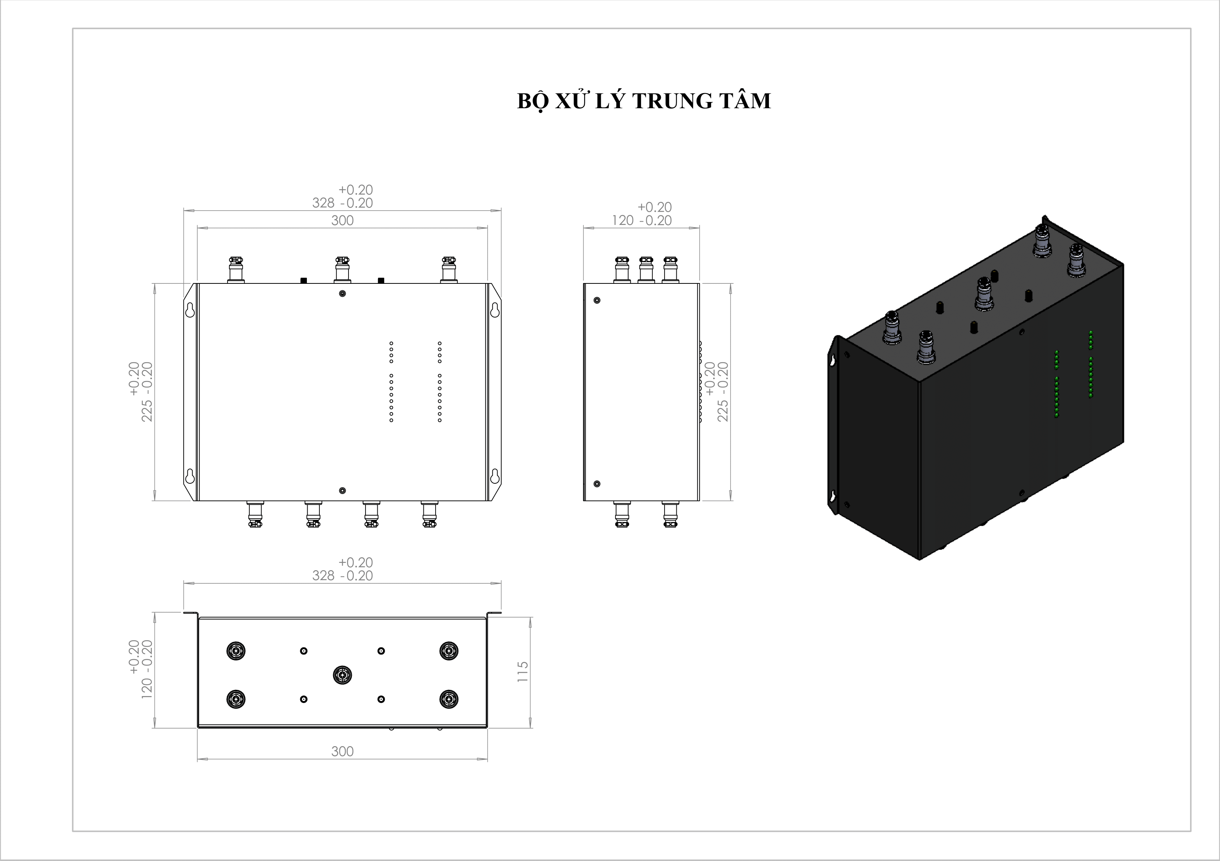

- Thiết bị đếm trục AXC
Lắp đặt trong tủ đếm trục với cổng nối cáp ra đầu phát TX, và đầu thu RX.
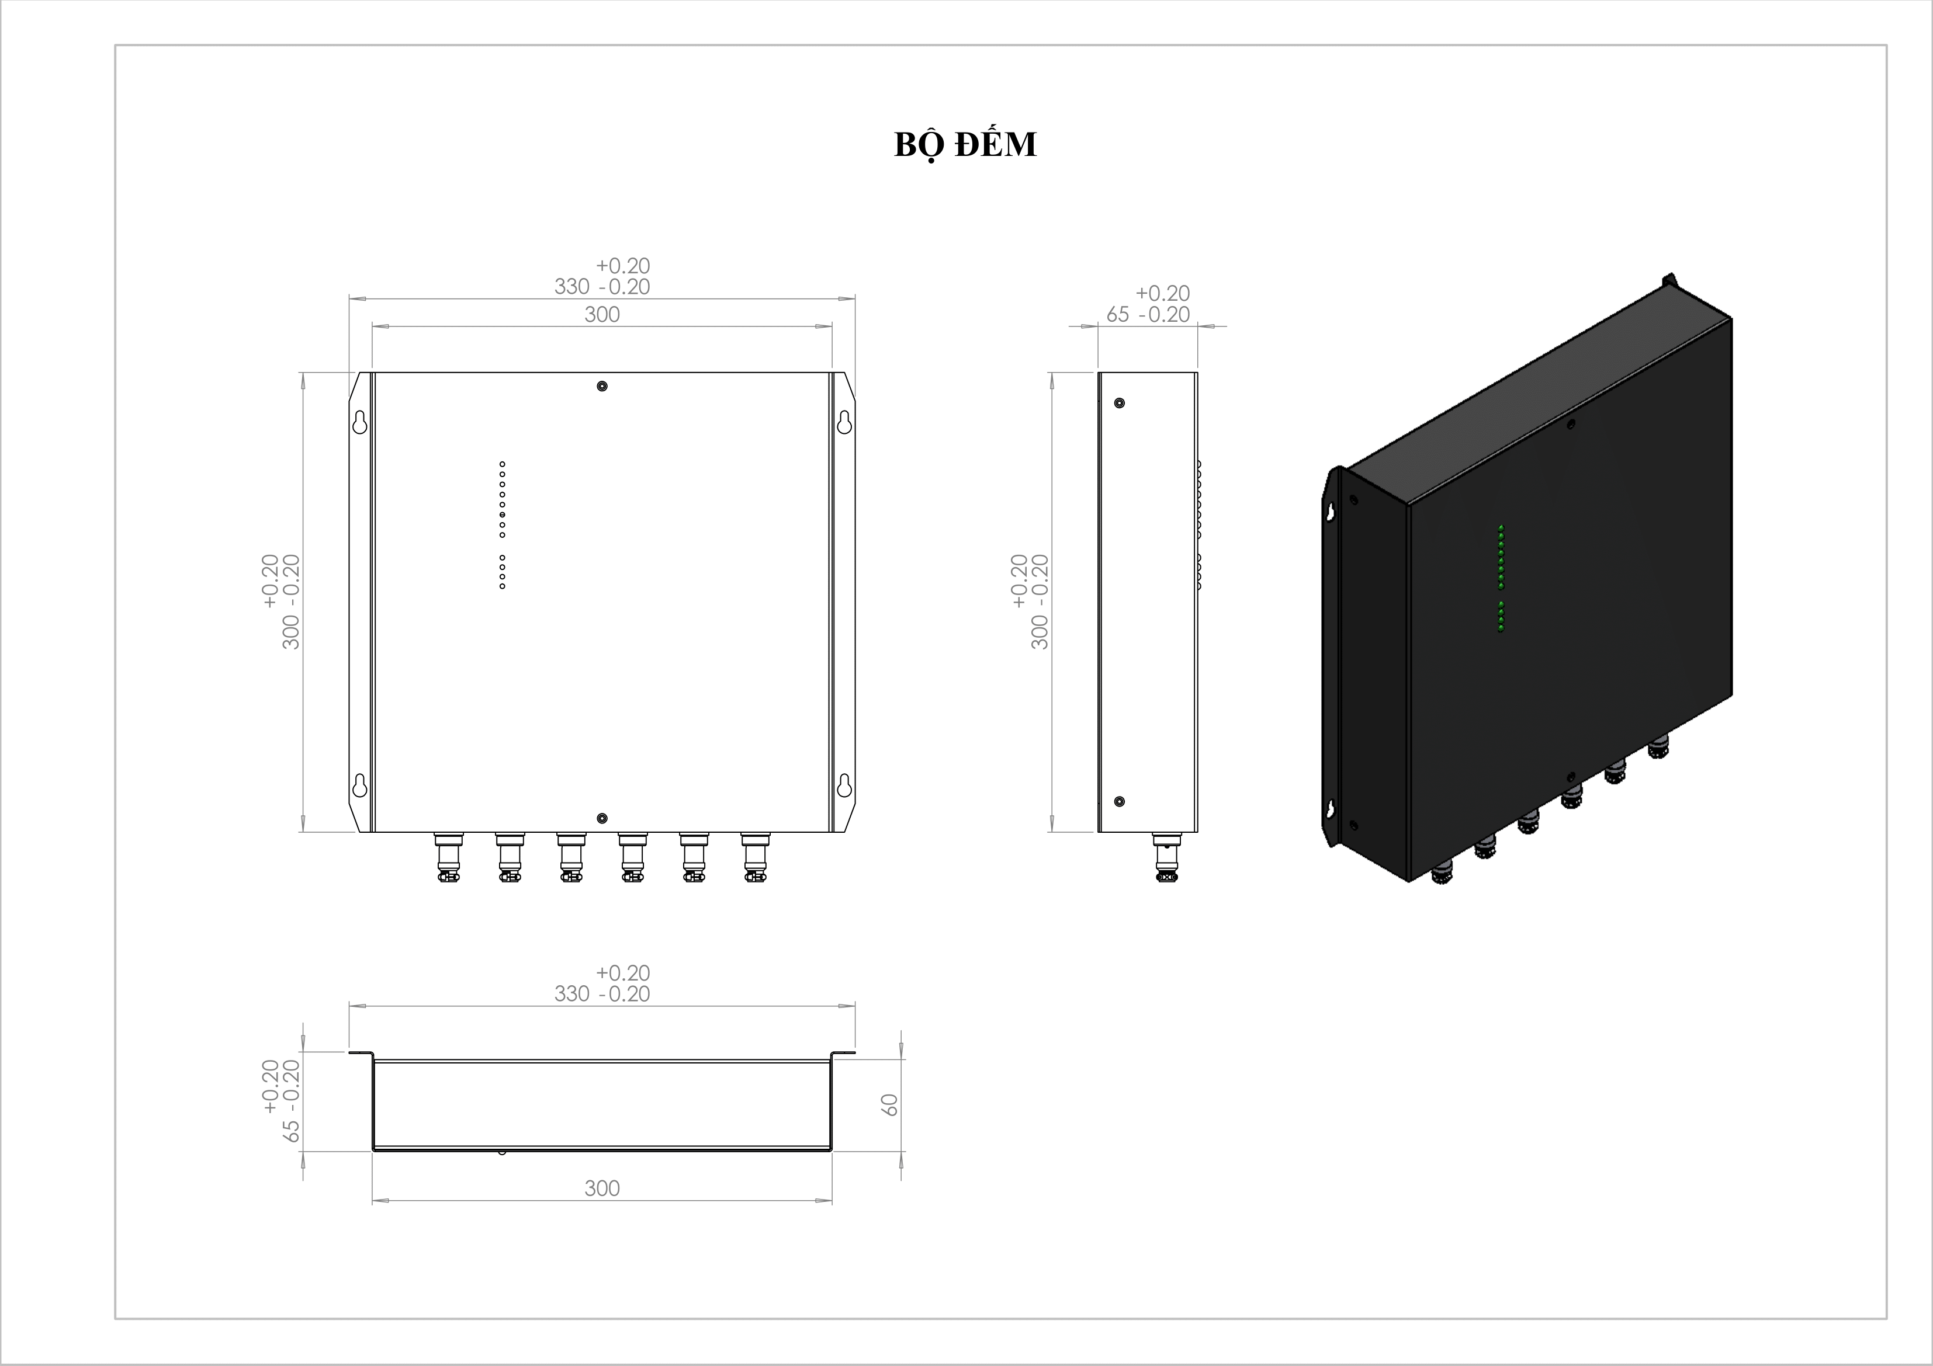

- Tủ đếm trục.

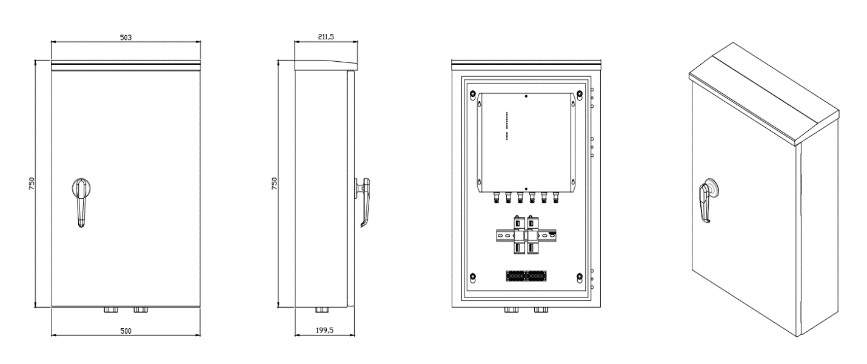
Vị trí lắp đặt tủ đếm trục tại vị trí cạnh đường sắt, nằm ngoài phạm vi giới hạn theo quy định, bảo đảm an toàn chạy tàu.
- Đầu thu phát
- Đầu thu phát có vỏ nhựa đúc áp lực, gắn đế inox bằng đinh bulon kèm đế khóa chống trôi Northlock.
- Bộ đầu thu, phát gắn đế được ráp lên ray. Đầu phát ngoài, đầu thu nằm trong ray. Đế gá được cố định bởi 2 đinh bulon 16, mũ lục giác.
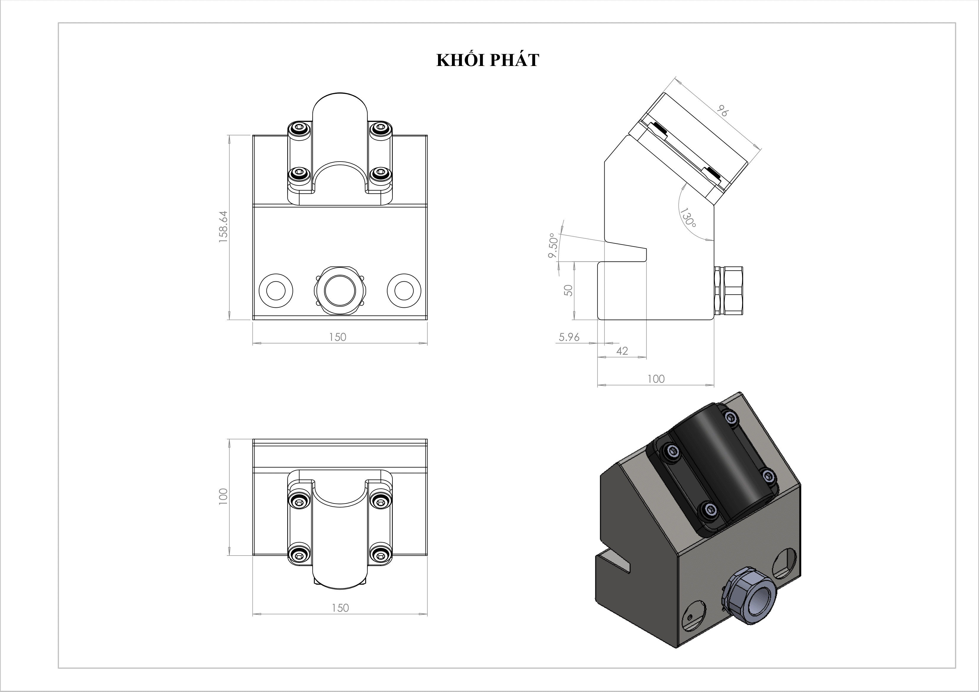
- Cáp nối đầu thu phát được bọc trong ống cao su bảo ôn, chống va chạm nối từ mép đế đầu phát tới tủ đặt thiết bị đếm trục AXC.

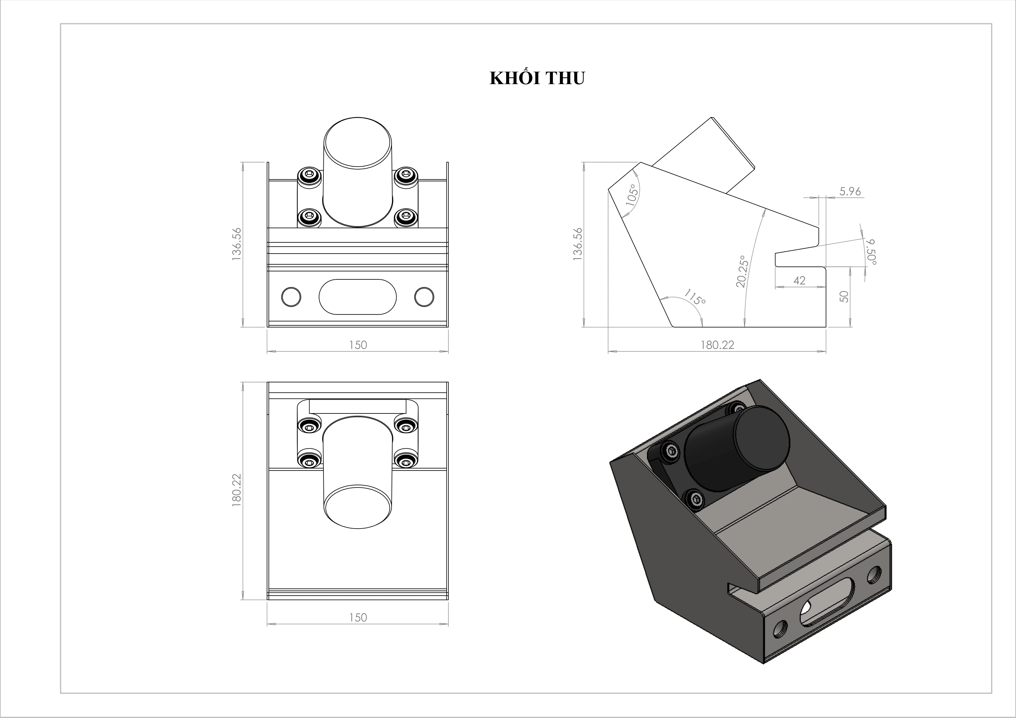

3. Khả năng ứng dụng và hiệu quả kinh tế
- Phù hợp với đòi hỏi của thực tế, đáp ứng yêu cầu từng bước chuẩn hóa kỹ thuật, hiện đại hóa hệ thống phòng vệ đường ngang, góp phần đảm bảo an toàn chạy tàu, giảm thiểu tai nạn giao thông tại đường ngang.
- Xây dựng một hệ thống thiết bị đường ngang hoạt động an toàn, ổn định, có giá thành thấp (dự kiến chỉ bằng 1/3 - 1/2 giá thành của các thiết bị nhập ngoại tương đương), phù hợp với điều kiện kinh tế của Ngành Đường sắt, từ đó giúp đơn vị chủ động được các thiết bị, mạch điện, hệ thống của mình không phải phụ thuộc vào các đơn vị nước ngoài.
- Tạo ra hệ thống thiết bị có độ chính xác và tin cậy cao đáp ứng được các chuẩn mực, tiêu chuẩn, quy chuẩn hiện hành.
- Đào tạo được đội ngũ cán bộ có khả năng làm việc thực tế, chuyên môn sâu, nắm bắt được công nghệ hiện đại.
- Nâng cao hiệu quả kinh tế nhờ hạ giá thành sản phẩm và giảm các chi phí kỹ thuật trong thi công lắp đặt và hỗ trợ kỹ thuật sau lắp đặt, nội địa hóa sản phẩm và giảm tình trạng nhập siêu;
- Làm chủ về công nghệ đối với các thiết bị công nghệ cao, qua đó tạo ra công ăn việc làm cho các cơ sở sản xuất trong nước trong lĩnh vực tự động hóa và điện tử tin học;
- Sau khi đề tài được nghiệm thu đưa vào sử dụng có thể mở rộng phạm vi nghiên cứu lắp đặt cho các hệ thống tín hiệu các ga điện khí tập trung và các khu gian đóng đường tự động sử dụng thiết bị cảm biến đếm trục.
4. Địa chỉ lưu trữ kết quả nghiên cứu
Hồ sơ và báo cáo thuyết minh đề tài được lưu trữ tại Ban Hợp tác quốc tế & Khoa học công nghệ, Tổng công ty Đường sắt Việt Nam. Địa chỉ: Số 118 Lê Duẩn, Hoàn Kiếm, Hà Nội. Số điện thoại liên hệ: 02438223650.

